

**MANUAL DE INSTALACIÓN Y CONFIGURACIÓN**

**API**

**CONTENIDO APRENDO EN CASA OFF-LINE**

**MINEDU**

**Versión: 1.0**

**Actualizado a**

**Noviembre del 2020**

**Historial de las revisiones**

| Ítem | Versión | Fecha | Autor | Descripción | Estado[1] | Firma |
| --- | --- | --- | --- | --- | --- | --- |
|  | 0.1 | 18.11.2020 | AD | Versión Inicial | E |  |

**Autores:**

AD: Antonio Diaz

Contenido

**1.** **INTRODUCCIÓN** 4

**1.1.** **OBJETIVO** 4

**1.2.** **ALCANCE** 4

**1.3.** **GLOSARIO DE TERMINOS** 4

**2.** **RECURSOS** 4

**2.1.** **En Servidor** 4

**2.1.1.** **Servidores involucrados** 4

**2.2.** **Clientes** 4

**3.** **DESPLIEGUE Y CONFIGURACION DE BASE DE DATOS** 4

1.1. Ejecución de script de base de datos 4

**4.** **DESPLIEGUE Y CONFIGURACIÓN DEL SISTEMA** 5

**4.1.** **Generando Imagen Docker en Windows** 5

**4.2.** **Configuración** 7

**4.3.** **Publicación** 8

**4.4.** **Validación del API** 9

1. **INTRODUCCIÓN**
   1. **OBJETIVO**

Este documento describe técnicamente la secuencia de pasos necesarios para la instalación y configuración del Api (Microservicio) de manejo de contenido para Aprendo en Casa Versión OffLine.

* 1. **ALCANCE**

El presente documento describe instalación, configuración del microservicio usando contenedores docker en plataforma Linux

* 1. **GLOSARIO DE TERMINOS**
* **API-Contenido AC OffLine:** API para gestionar descargas de contenido educativo para Aprendo en casa OffLine.
* **MongoDB**: MongoDB es una base de datos orientada a documentos. Esto quiere decir que, en lugar de guardar los datos en registros, guarda los datos en documentos. Estos documentos son almacenados en BSON, que es una representación binaria de JSON.
* **Docker**: Contenedores ligeros y portables para las aplicaciones software que puedan ejecutarse en cualquier máquina con Docker instalado, independientemente del sistema operativo que la máquina tenga por debajo, facilitando así también los despliegues.
* **Linux**: Sistema operativo Open Source para la instalación de docker y microservicios.

1. **RECURSOS**
3. 1. **En Servidor**
      1. **Servidores involucrados**

|  |  |  |  |  |
| --- | --- | --- | --- | --- |
| **ID** | **Propósito** | **Imágenes de**  **Docker** | **Ambiente**  **Calidad** | **Ambiente**  **Producción** |
| S1 | Servidor con Docker y Microservicios | Imagen en Docker |  |  |

* 1. **Clientes**

No aplica

1. **DESPLIEGUE Y CONFIGURACION DE BASE DE DATOS**

## Ejecución de script de base de datos

No Aplica

1. **DESPLIEGUE Y CONFIGURACIÓN DEL SISTEMA**
   1. **Generando Imagen Docker en Windows**

**Requisitos Necesarios:**

-Tener Instalado Docker para Windows, usar el siguiente enlace para descargar e instalar: <https://docs.docker.com/docker-for-windows/>

-Contar con un Servidor Linux Ubuntu con Docker Instalado y con acceso con privilegios elevados.

**Pasos para generar la imagen:**

1. En la unidad “C” de su equipo de trabajo, crear el directorio “app”.
2. Dirigirse en el explorado de Windows hacia “C:\app”
3. Desde la siguiente ruta de Git (<https://github.com/Debug-Release/Minedu.AprendoEnCasaOffLine>), descargar el proyecto como “Minedu.AprendoEnCasaOffLine-main.zip” en dicho directorio.
4. Descomprimir el archivo zip descargado
5. Ubicarse en la siguiente ruta “C:\app\Minedu.AprendoEnCasaOffLine-main”
6. Ejecutar el archivo “run-docker-compose.bat” ubicado en “C:\app\Minedu.AprendoEnCasaOffLine-main”. Esperar hasta que termite la descarga de imágenes base y genere la imagen docker para el servicio API de gestión de contenido. Verá una pantalla como esta durante el proceso:

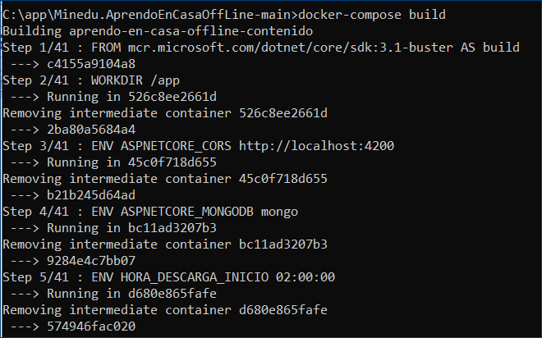

1. Al finalizar el proceso en el mismo directorio vera un archivo llamado “aprendo-en-casa-offline-contenido.api.tar” así:

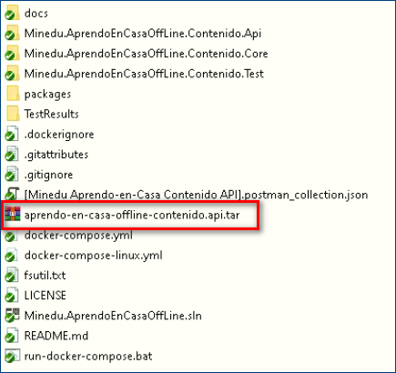

1. Conectarse al servidor Linux usando la herramienta “WinSCP” y crear la siguiente estructura de directorios:

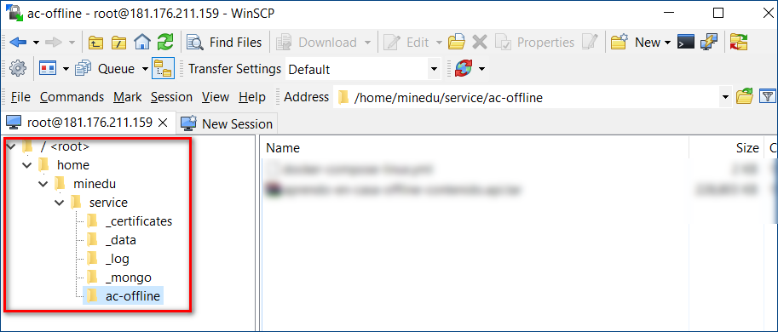

1. Desde la ruta “C:\app\Minedu.AprendoEnCasaOffLine-main”, copiar o subir los siguientes archivos hacia el servidor remoto en la ruta “/home/minedu/service/ac-offline”

- docker-compose-linux.yml

- aprendo-en-casa-offline-contenido.api.tar

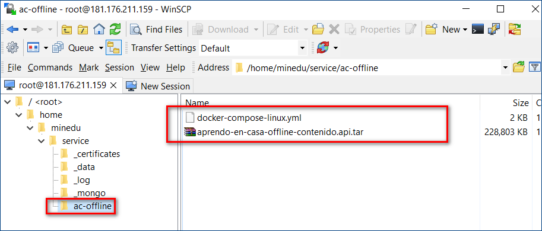

* 1. **Configuración**

1. Conectarse con la herramienta “WinSCP” hacia el directorio “/home/minedu/service/ac-offline” del servidor remoto. Abrir y editar el archivo “docker-compose-linux.yml” para cambiar los valores para las siguientes variables:

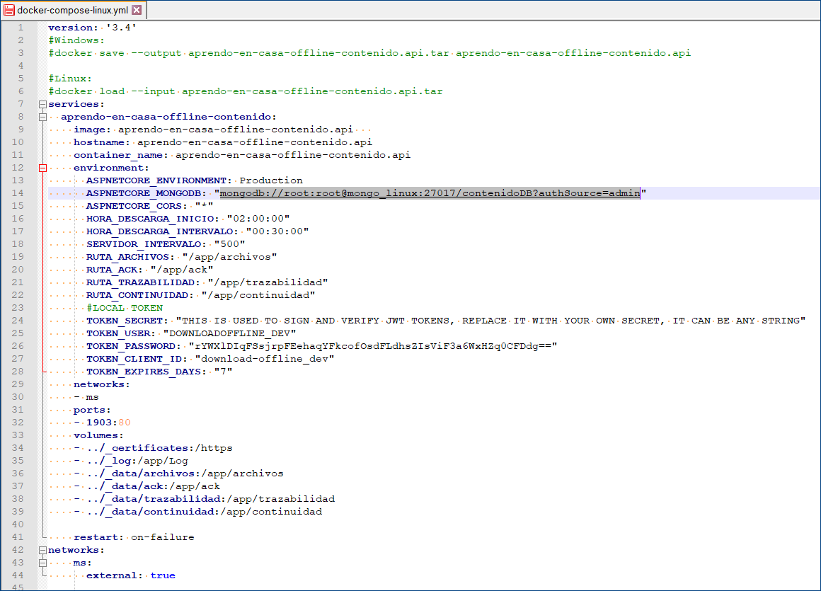

|  |  |
| --- | --- |
| **Actualizar valor de Variable** | **Descripción** |
| ASPNETCORE_MONGODB | Cadena de conexión a MongoDb |
| HORA_DESCARGA_INICIO | Hora de inicio para descargas(2am valor defecto) |
| HORA_DESCARGA_INTERVALO | Intervalo de descargas entre grupo y grupo |
| SERVIDOR_INTERVALO | Grupo de Servidores |
| RUTA_ARCHIVOS | Ruta de archivos de contenido a descargar |
| RUTA_ACK | Ruta de archivos ACK |
| RUTA_TRAZABILIDAD | Ruta de archivos para guardar trazabilidad |
| RUTA_CONTINUIDAD | Ruta de archivos para guardar la continuidad operativa de servidores |
| TOKEN_SECRET | Clave secreta para Token JWT |
| TOKEN_USER | Usuario para autenticación y generación de Token |
| TOKEN_PASSWORD | Contraseña para generar token |
| TOKEN_CLIENT_ID | Id del Servicio |
| TOKEN_EXPIRES_DAYS | Días en que expira el token |
| Volumes: | Rutas relativas que maneja el contenedor para mapear directorios  Ejemplo Linux:  - ../_certificates:/https  - ../_log:/app/Log  - ../_data/archivos:/app/archivos  - ../_data/ack:/app/ack  - ../_data/trazabilidad:/app/trazabilidad  - ../_data/continuidad:/app/continuidad |

**NOTA:** En esta guía no se indica la instalación de MongoDB, se asume que existe un servidor con el servicio en ejecución.

1. Conectarse al mismo servidor remoto por SSH y dirigirse hacia la siguiente ruta “/home/minedu/service/ac-offline” y ejecutar el siguiente comando para cargar el archivo “aprendo-en-casa-offline-contenido.api.tar” a docker y ser reconocido como imagen:

**docker load --input aprendo-en-casa-offline-contenido.api.tar**

Así:

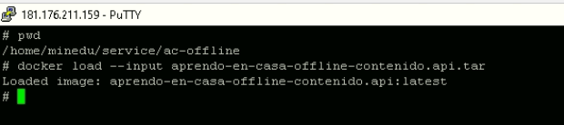

1. 1. **Publicación**
2. Conectarse al mismo servidor remoto por SSH y dirigirse hacia la siguiente ruta “/home/minedu/service/ac-offline” y ejecutar el siguiente comando para crear e instanciar un contenedor docker a partir de la imagen del API.

**docker-compose -f docker-compose-linux.yml up –d**

Así: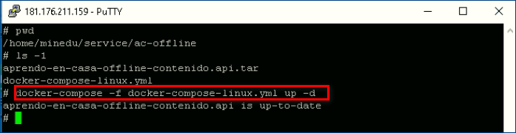

1. Ejecutar el siguiente comando para validar el contenedor en ejecución

**docker ps**



* 1. **Validación del API**

1. Conectarse al mismo servidor remoto por SSH y dirigirse hacia la siguiente ruta “/home/minedu” y ejecutar el siguiente comando para resolver en enlace del API

**curl** [**http://localhost:1903**](http://localhost:1903)

**Resultado:**

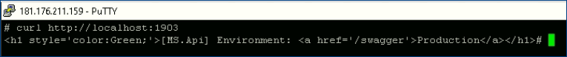

1. **Estados:**

   E: Indica Elaborado por

   M: Indica Modificado por

   R: Indica Revisado por

   A: Indica Aprobado por